1. **关于系统**
   1. **系统简介**

中学地理教学电子地图系统主要包括在用户模块、系统设置模块、屏幕自适应功能模块、二维地图教学系统和三维虚拟地球地图教学系统五大部分。

* + 1. **用户模块**

实现用户在线注册系统的用户模块的用户注册、商家激活、用户登录、账号切换等功能。

* + 1. **系统设置模块**

系统设置模块实现

* + 1. **屏幕自适应功能模块**

屏幕自适应功能模块实现

* + 1. **二维地图教学系统**

二维地图教学系统实现

* + 1. **三维虚拟地球地图教学系统**

三维虚拟地球地图教学系统

* 1. **产品特点**

**1.2.1、开发方式**

系统主要以高德地图API、NASA WorldWind API结合HTML/CSS/JavaScript开发定制出自己特色的应用系统。

**1.2.2、运行环境**

支持win7、win8.1、win10 32位/64位操作系统。

**1.2.3、应用**

主要针对地理教学。

* 1. **主要功能**

**1.3.1、场景相关操作**

添加地标、多边形和路径；场景的浏览、放大、缩小、任意缩放等以及场景中各元素的显示控制：包括3D建筑、边界、道路、高程、树等的显示，以及状态栏、网格、总览图、比例图例的显示；并可以在场景中观察外太空，模拟太阳照射的情况。

**1.3.2、搜索相关操作**

可对指定的全球的地址进行搜索，并可对两个已知的地名进行线路规划。

**1.3.3、三维互动功能操作**

可对搜索出来的结果进行互动操作及模拟导航等一系列操作。

**1.3.4、模型库操作**

可对模型库进行显示、定位和关闭操作；并支持把模型库的文件在三维球体进行直观的展示。

**2、二维地图教学系统操作指南**

**2.1、菜单**

系统的菜单主要包括：专题地图、自定义区域、快捷功能、系统功能和常用功能。

**2.1.1、专题地图**

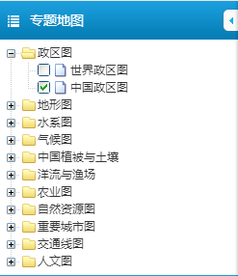

专题地图提供了系统图层的显示与隐藏，包含：政区图、地形图、水系图、气候图、中国植被与土壤、洋流与渔场、农业图、自然资源图、重要城市图、交通线图和人力图。下面详细介绍每个图层的数据：

**·政区图**：

1. 世界政区图：提供世界各个国家的政治区划图层数据。

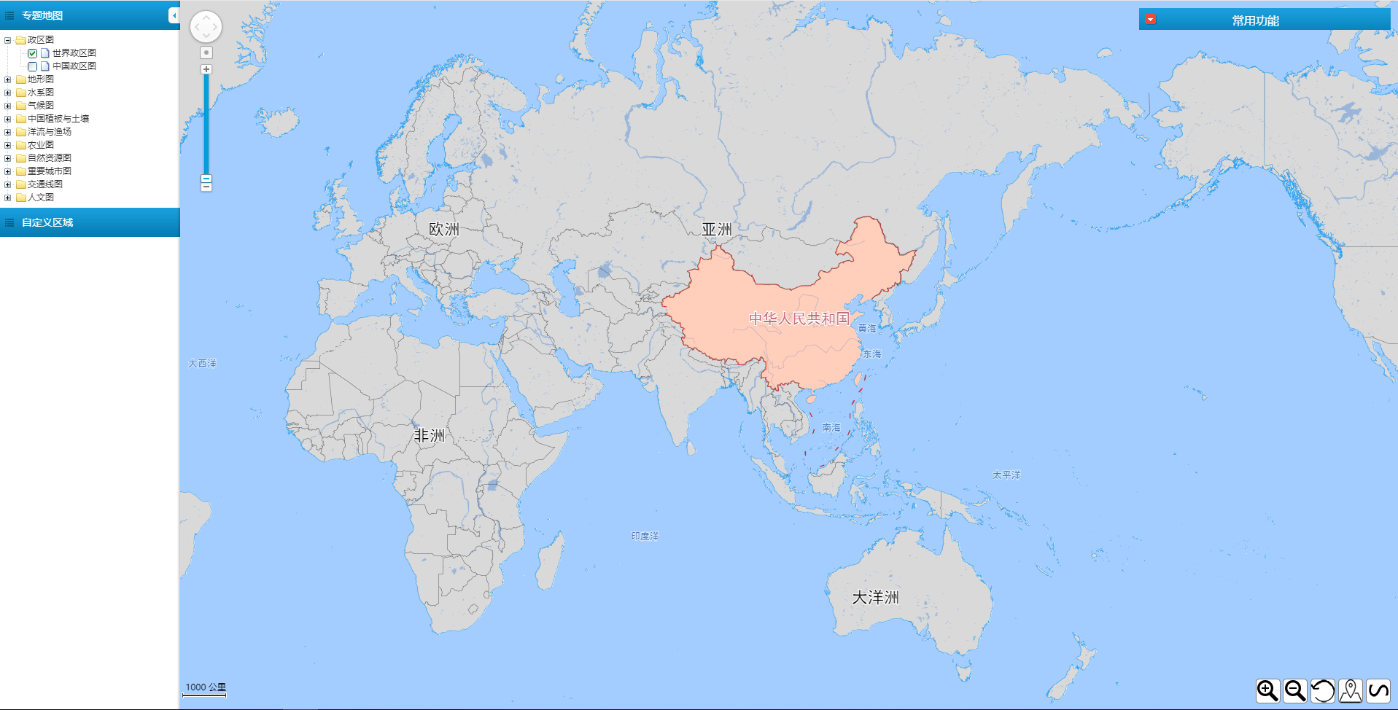

1. 中国政区图：提供中国各个省市的政治区划图层数据。

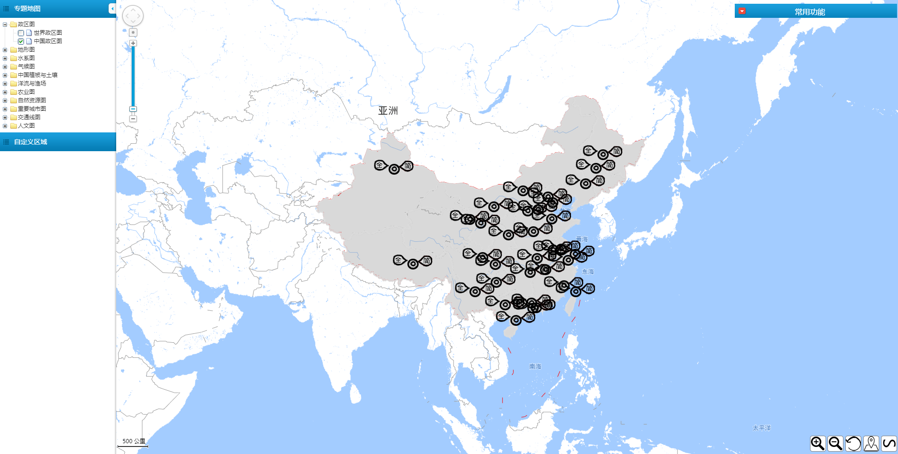

**·地形图**：

1. 世界山脉-亚洲：提供亚洲的山脉图层数据。

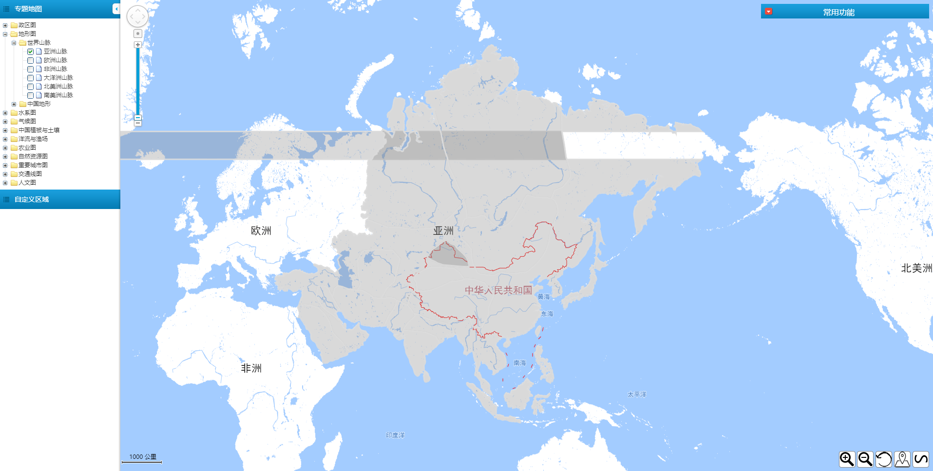

1. 世界山脉-欧洲：提供欧洲的山脉图层数据。

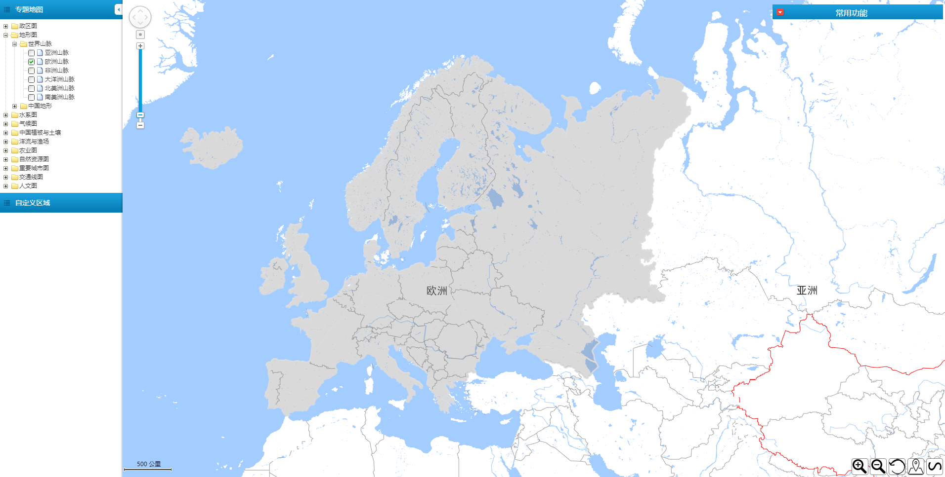

1. 世界山脉-非洲：提供非洲的山脉图层数据。

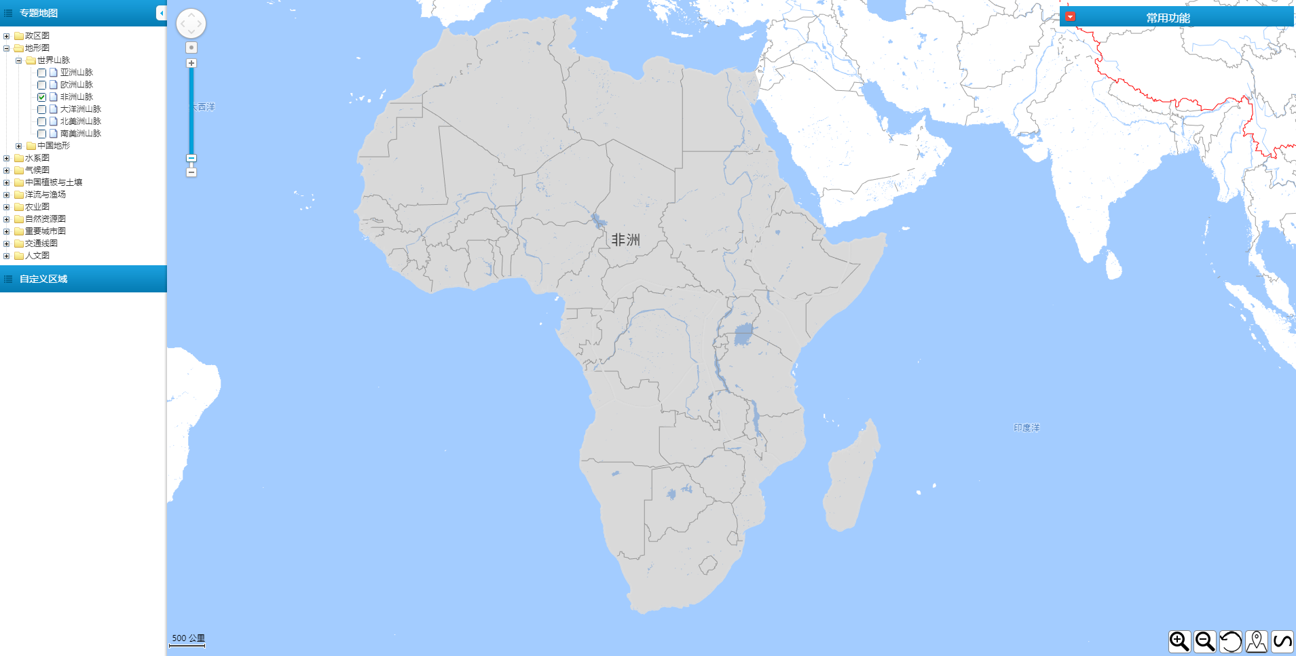

1. 世界山脉-大洋洲：提供大洋洲的山脉图层数据。

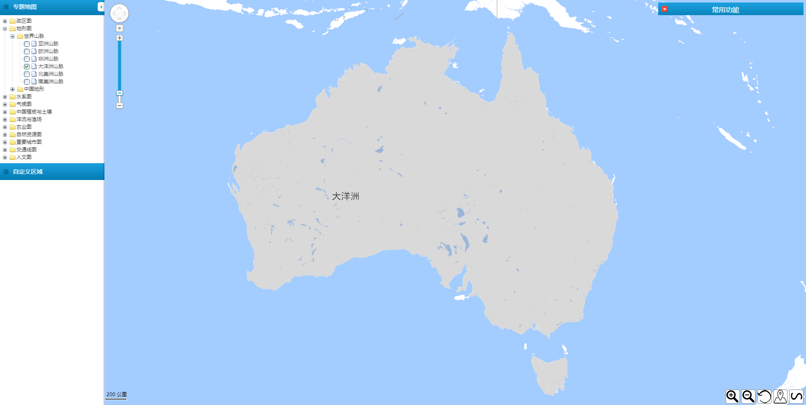

1. 世界山脉-北美洲：提供北美洲的山脉图层数据。

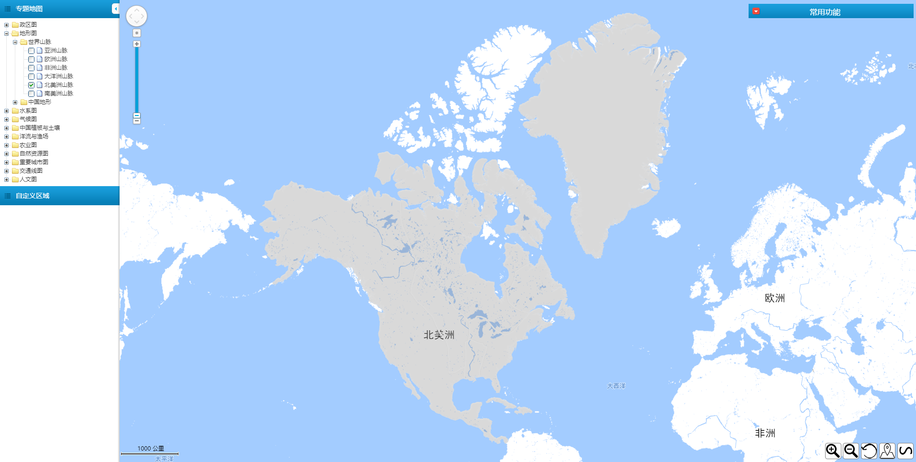

1. 世界山脉-南美洲：提供南美洲的山脉图层数据。

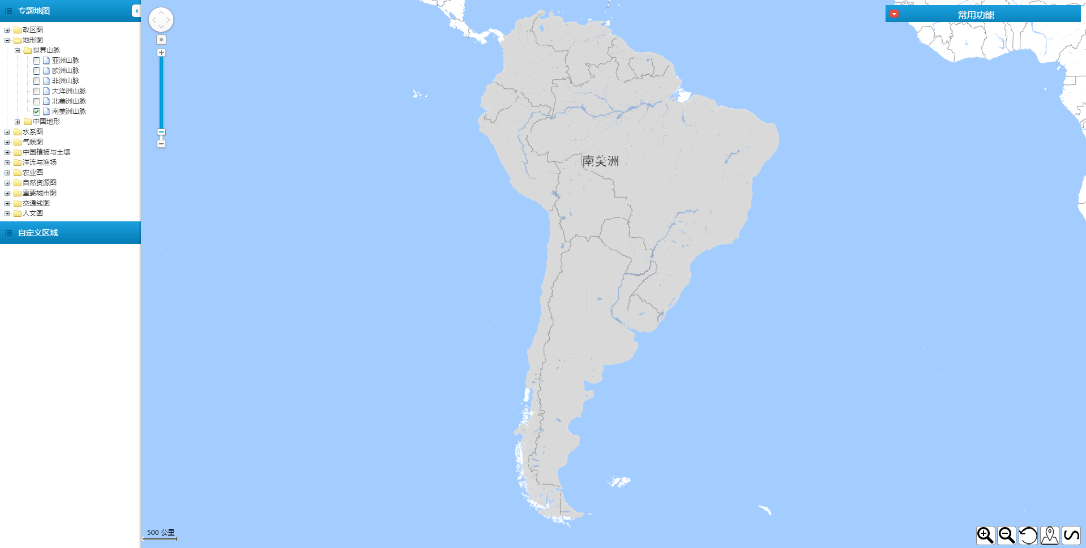

1. 中国地形-中国山脉：提供中国山脉的图层数据。

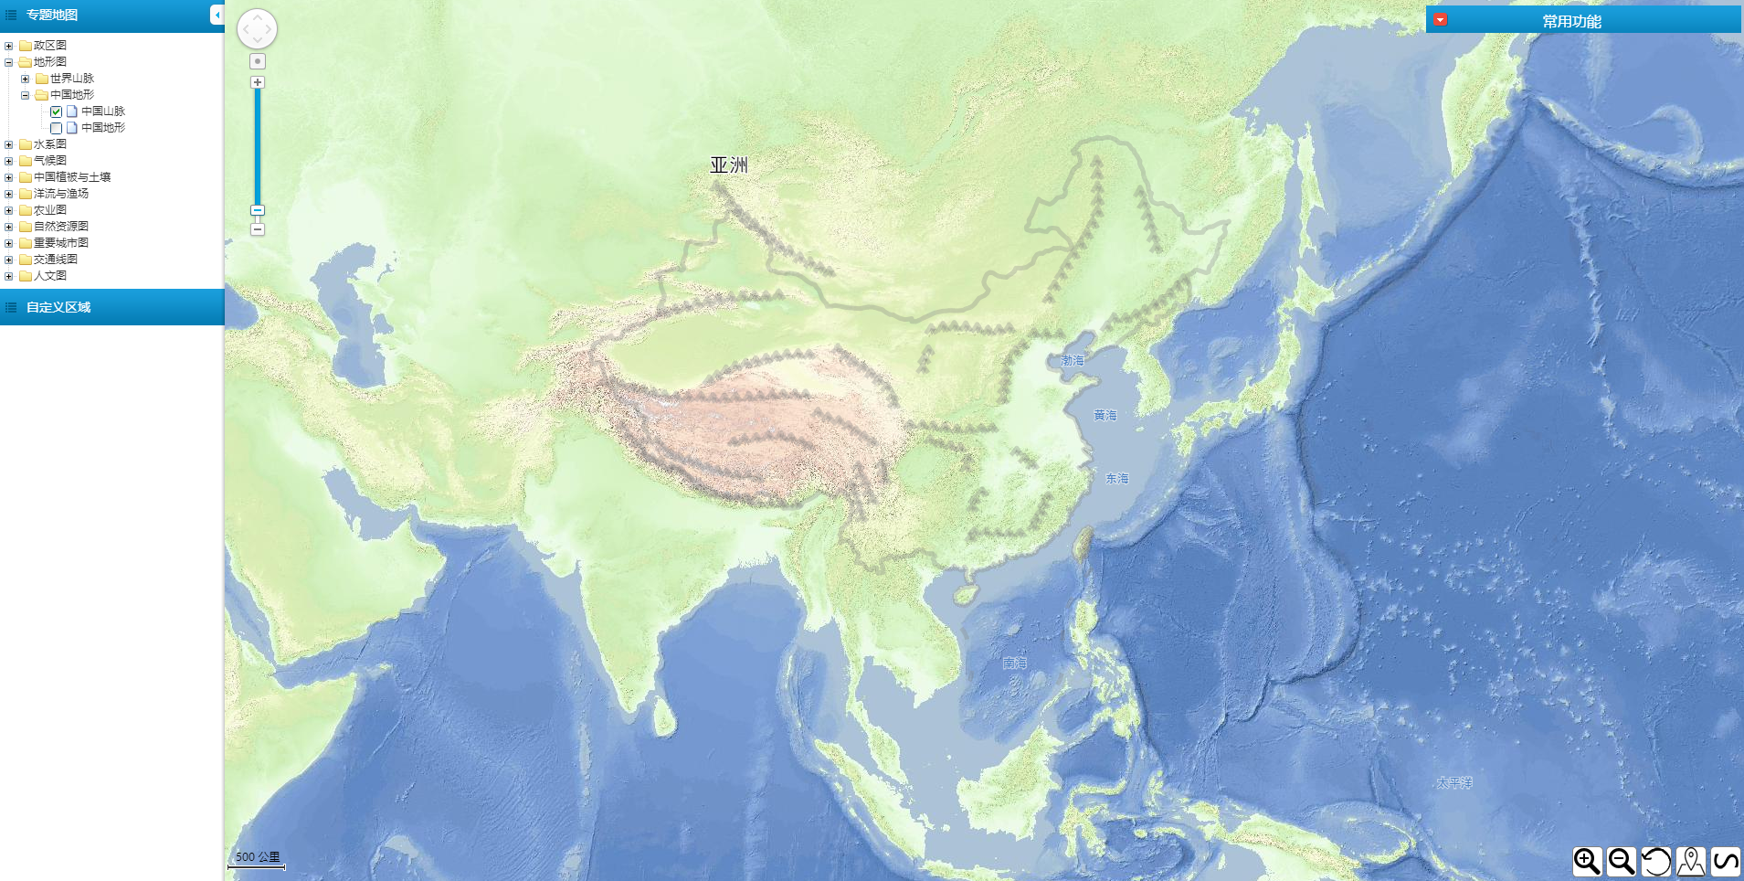

1. 中国地形-中国地形：提供中国的地形图数据。

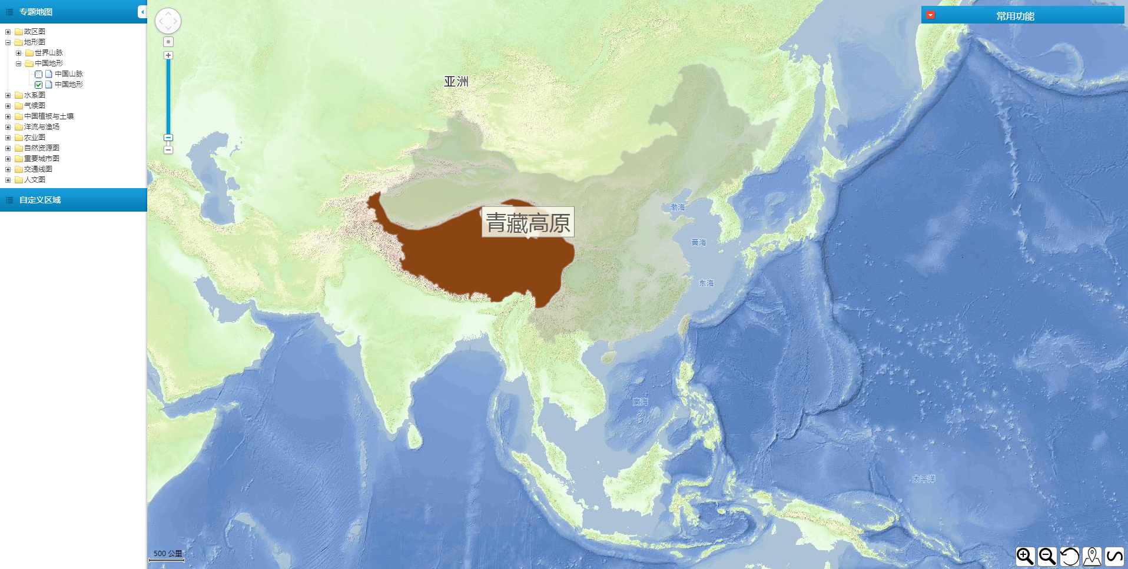

**·水系图**：

1. 中国水系-河流：提供中国主要的河流数据。

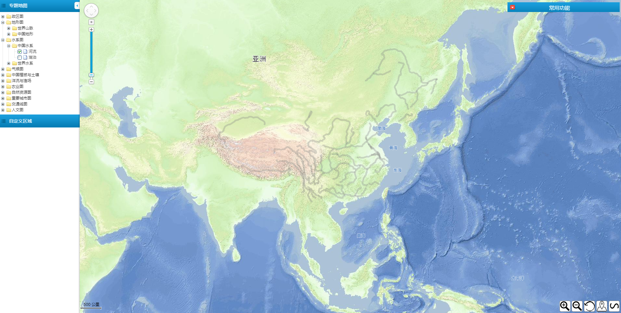

1. 中国水系-湖泊：提供中国主要的湖泊数据。

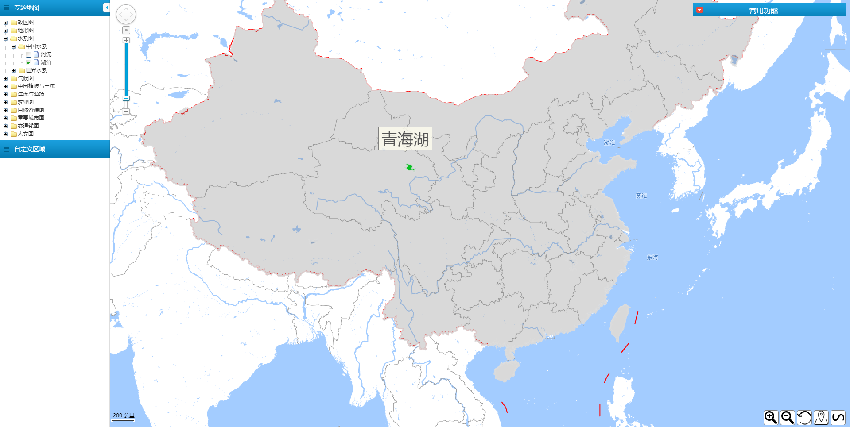

1. 世界水系-亚洲：
2. 世界水系-欧洲：
3. 世界水系-非洲：
4. 世界水系-大洋洲：
5. 世界水系-北美洲：
6. 世界会洗-南美洲：

**·气候图**：

1. 中国气候图-中国一月等温线图：提供中国一月等温线数据。

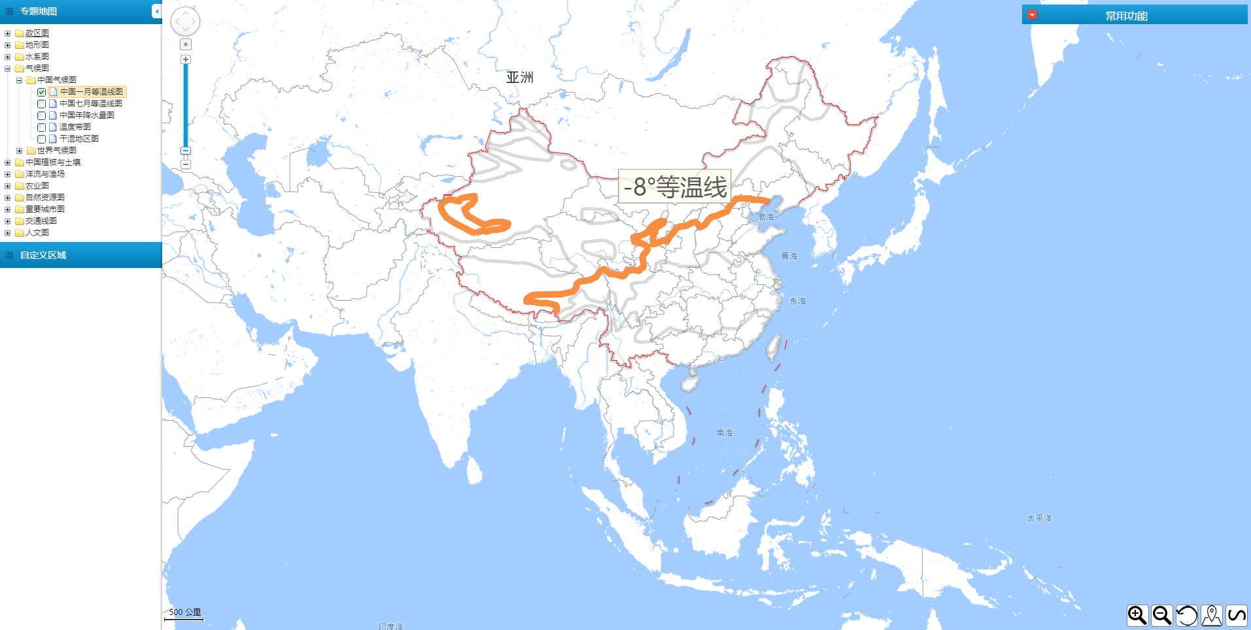

1. 中国气候图-中国七月等温线图：提供中国七月等温线数据。

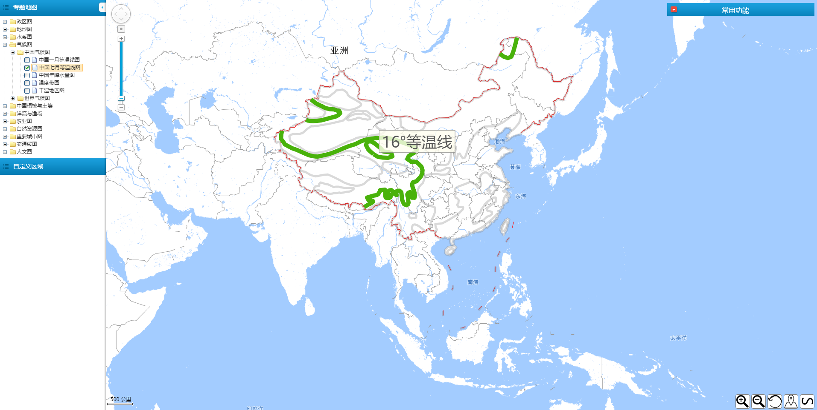

1. 中国气候图-中国年降水量图：提供中国年降水量统计数据。

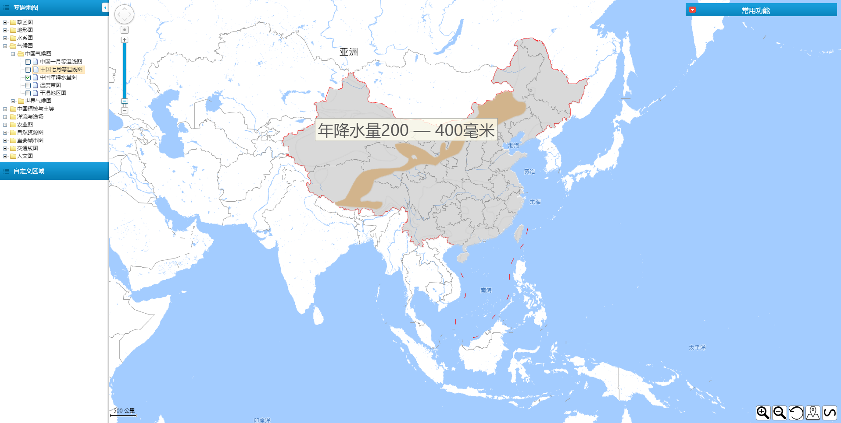

1. 中国气候图-温度带图：提供中国温度带数据。

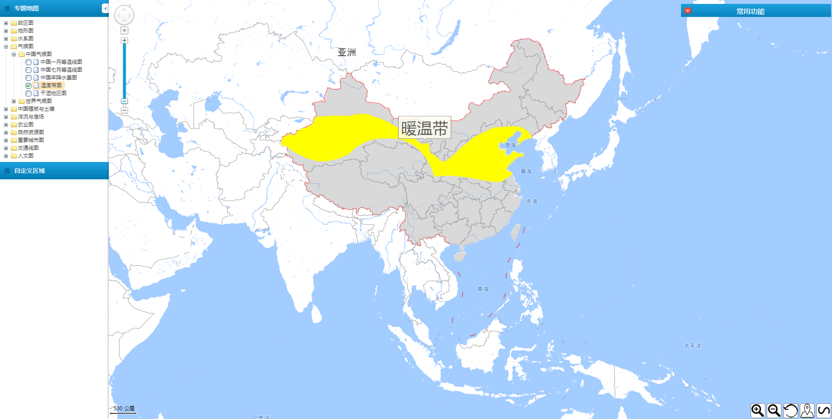

1. 中国气候图-干湿地区图：提供中国干湿地区分布数据。

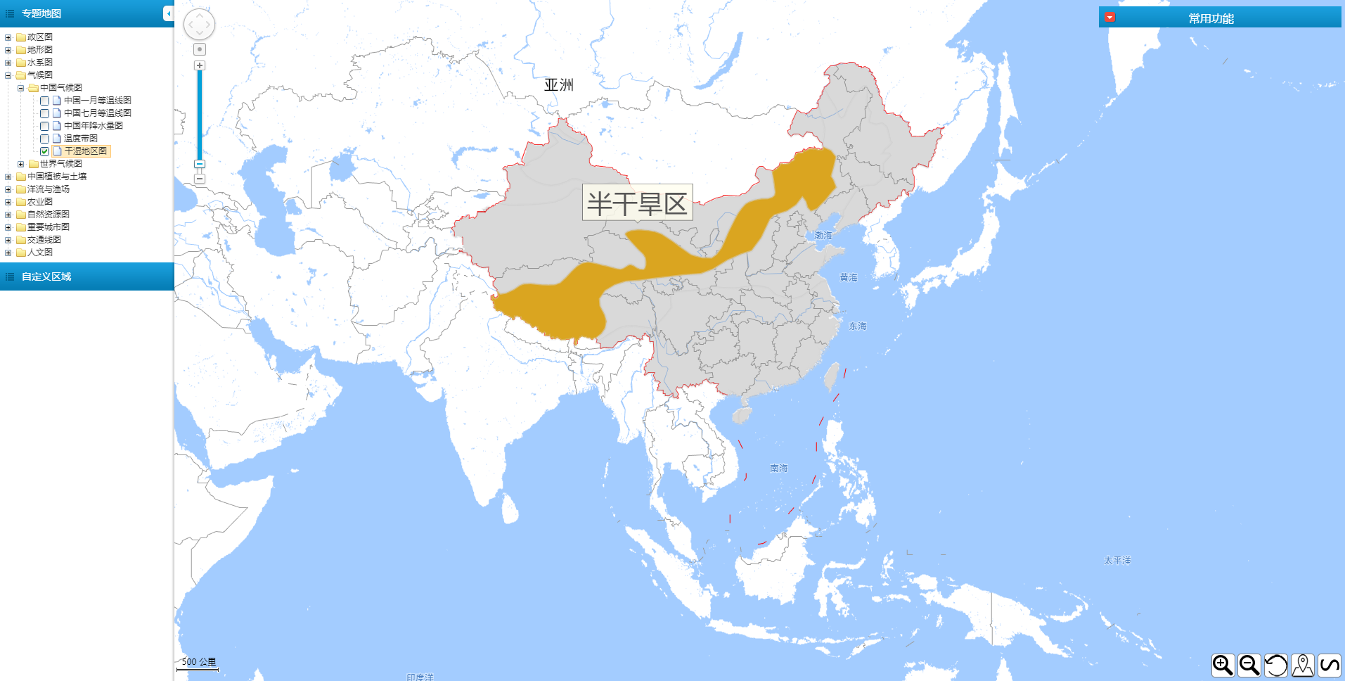

1. 世界气候图-一月等温线图：
2. 世界气候图-七月等温线图：
3. 世界气候图-年降水量图：
4. 世界气候图-气候类型分布图：提供全世界气候类型分布数据。

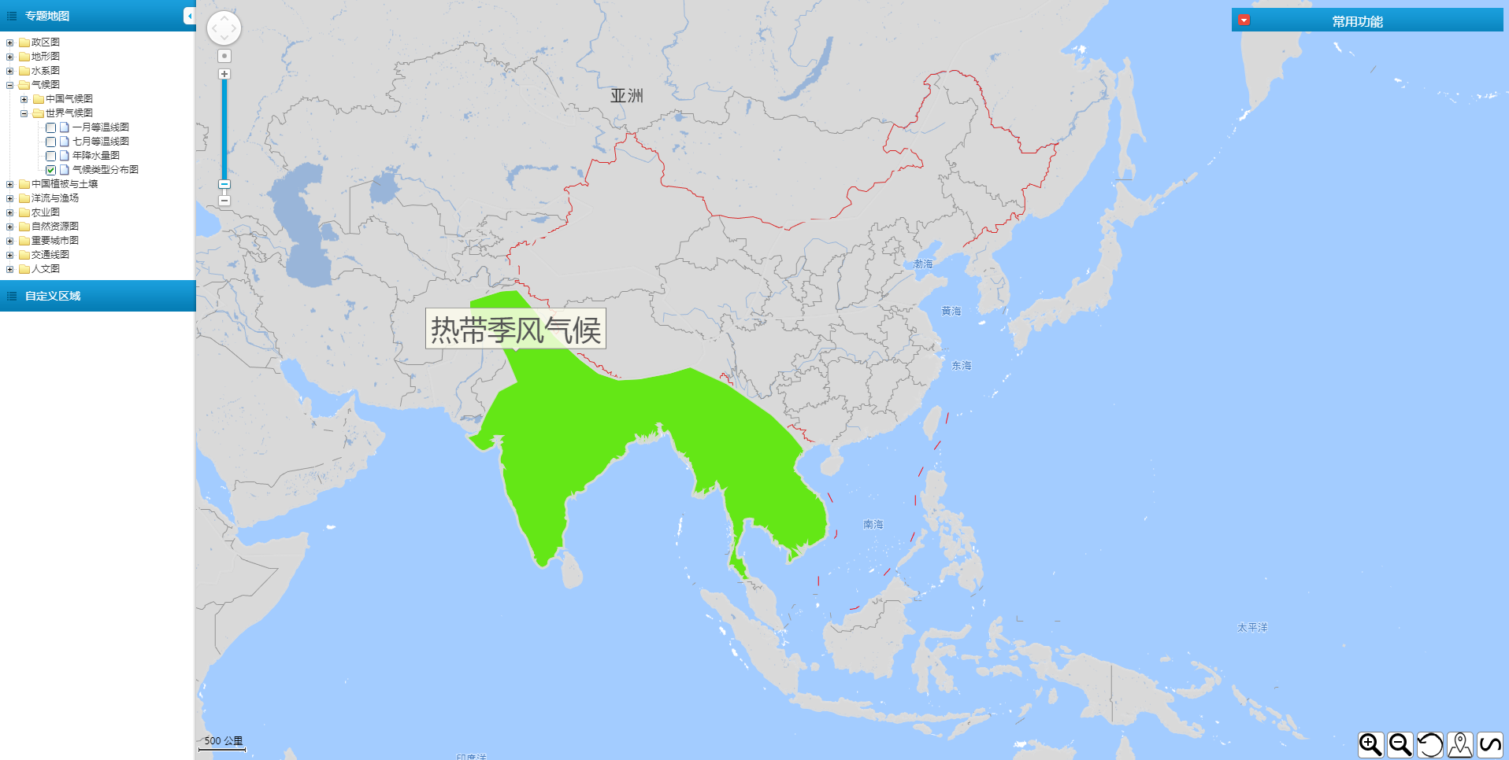

**·中国植被与土壤**：

1. 土壤分布图：提供中国各地区土壤类型分布数据。

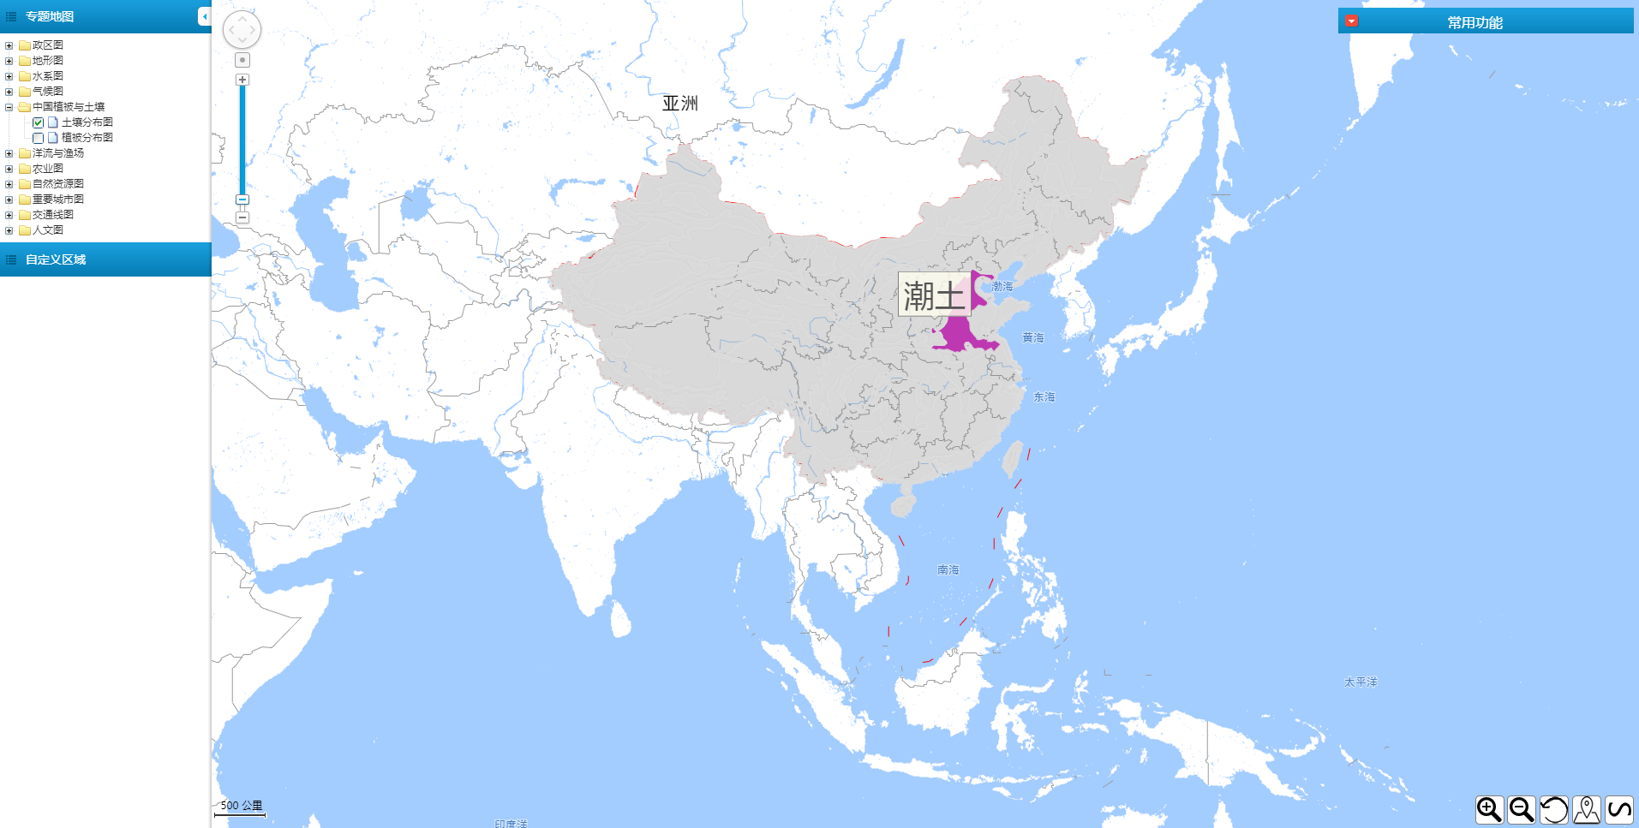

1. 植被分布图：提供中国各地区植被类型分布数据。

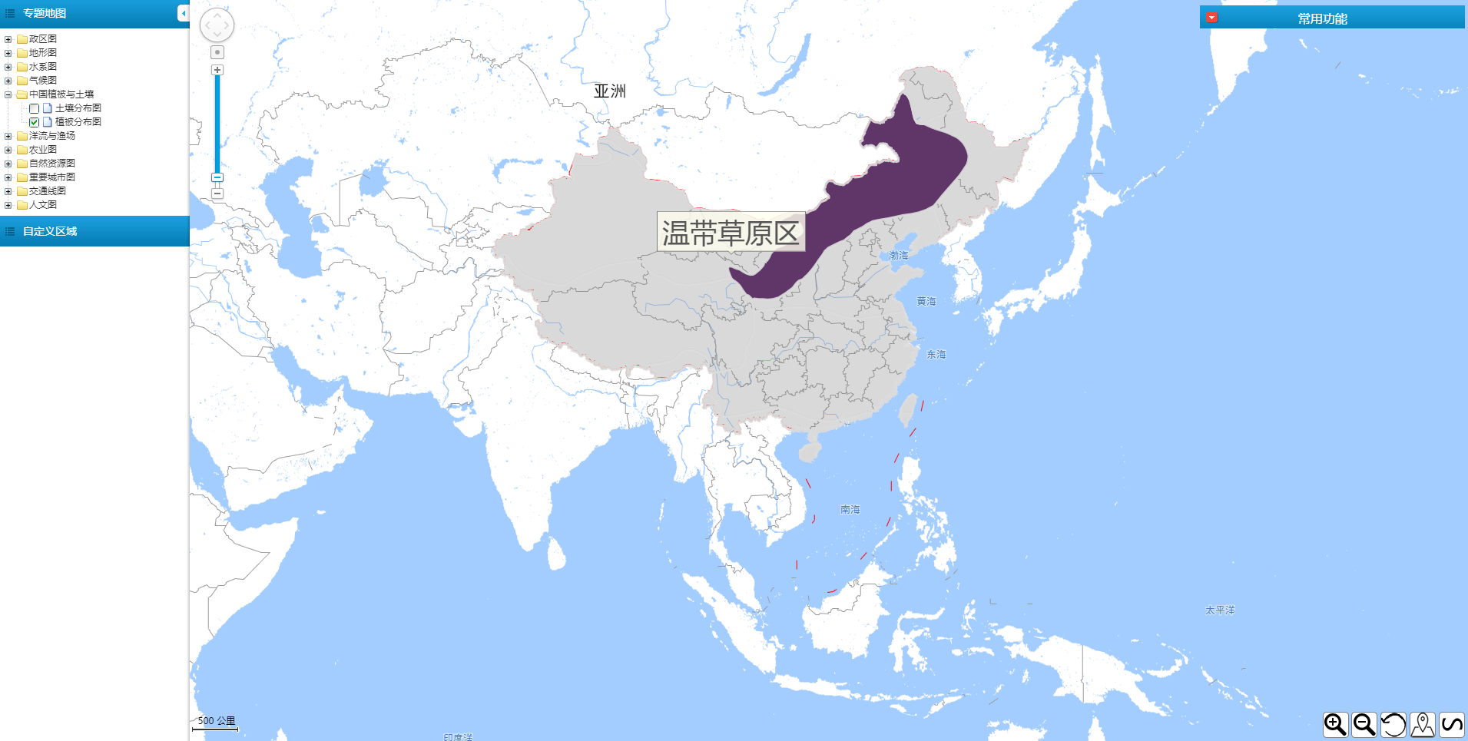

**·洋流与渔场**：

1. 洋流：
2. 渔场：

**·农业图**：

1. 世界农业图：
2. 中国农业图：提供中国农业资源与区划数据。

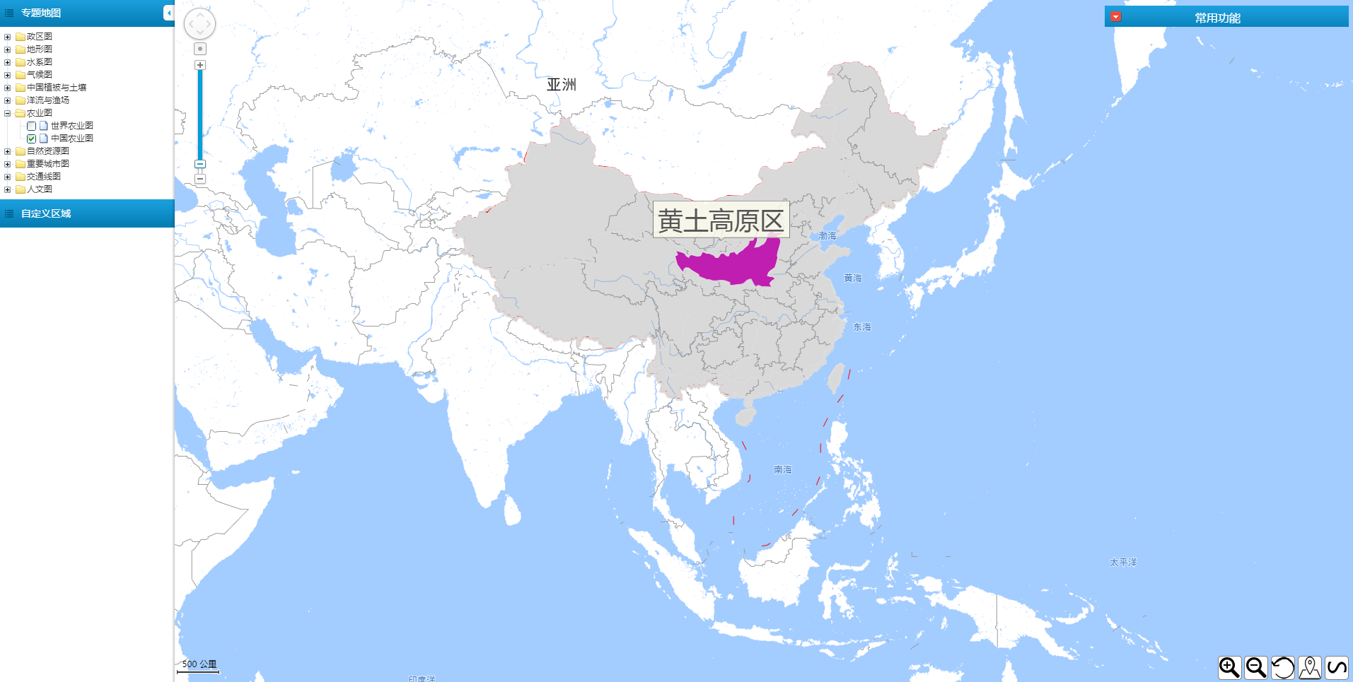

**·自然资源图**：

1. 世界自然资源图-世界森林资源：
2. 世界自然资源图-世界水资源：
3. 世界自然资源图-世界土地资源：
4. 中国自然资源图-中国森林资源：
5. 中国自然资源图-中国水资源：
6. 中国自然资源图-中国土地资源：

**·重要城市图**：

1. 世界重要城市图：提供世界各国主要的城市数据。

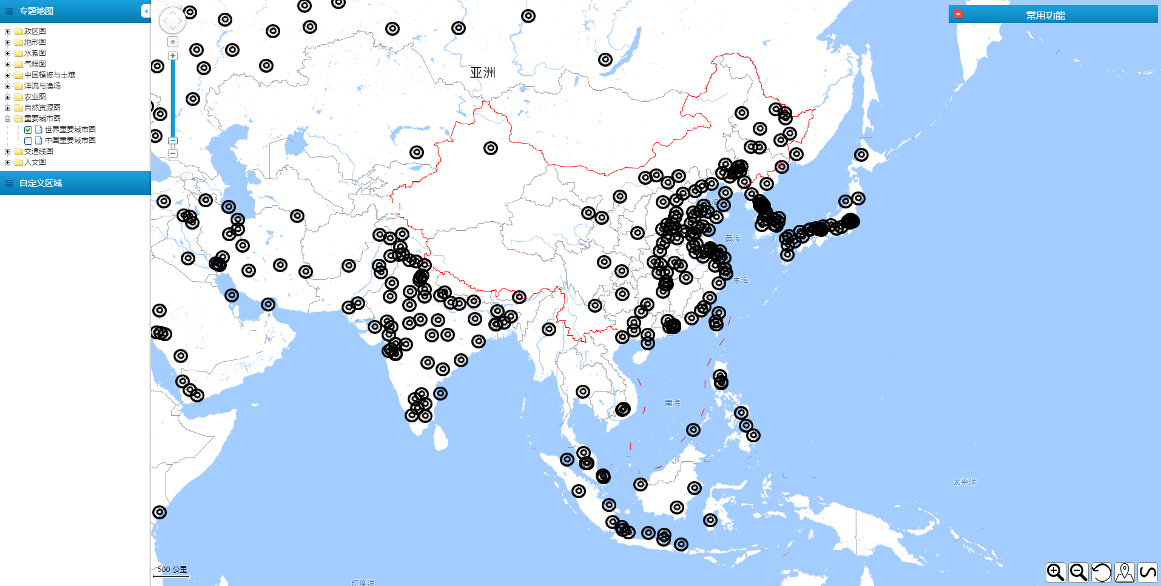

1. 中国重要城市图：提供中国各省主要的城市数据。

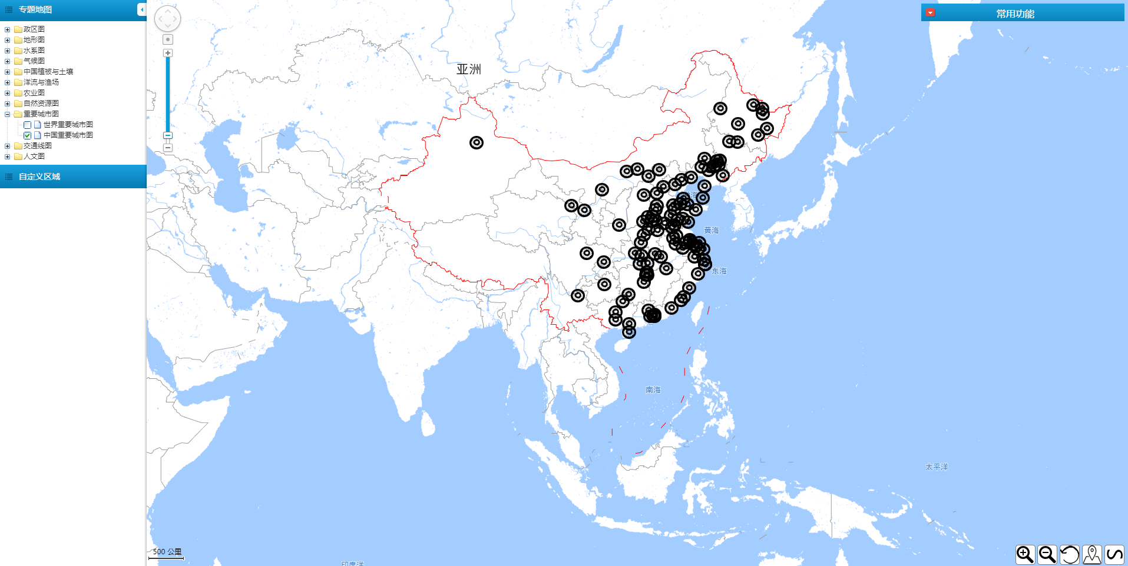

**·交通线图**：

1. 世界交通线图-港口与输油管道：
2. 世界交通线图-航线与航空港：
3. 中国交通线图-铁路交通图：提供中国铁路分布数据。

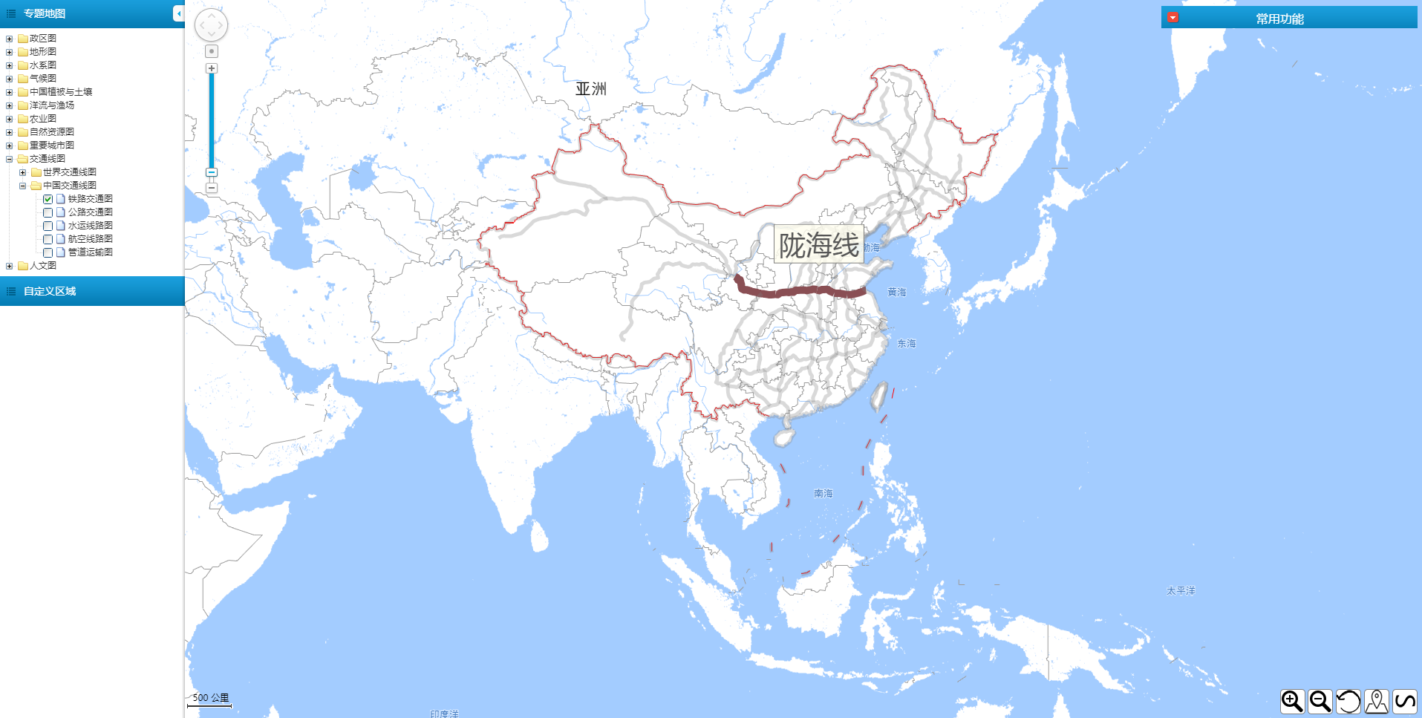

1. 中国交通线图-公路交通图：
2. 中国交通线图-水运线路图：
3. 中国交通线图-航空线路图：
4. 中国交通线图-管道运输图：

**·人文图**：

1. 世界人文图-世界遗产分布图：提供全世界遗产分布数据。

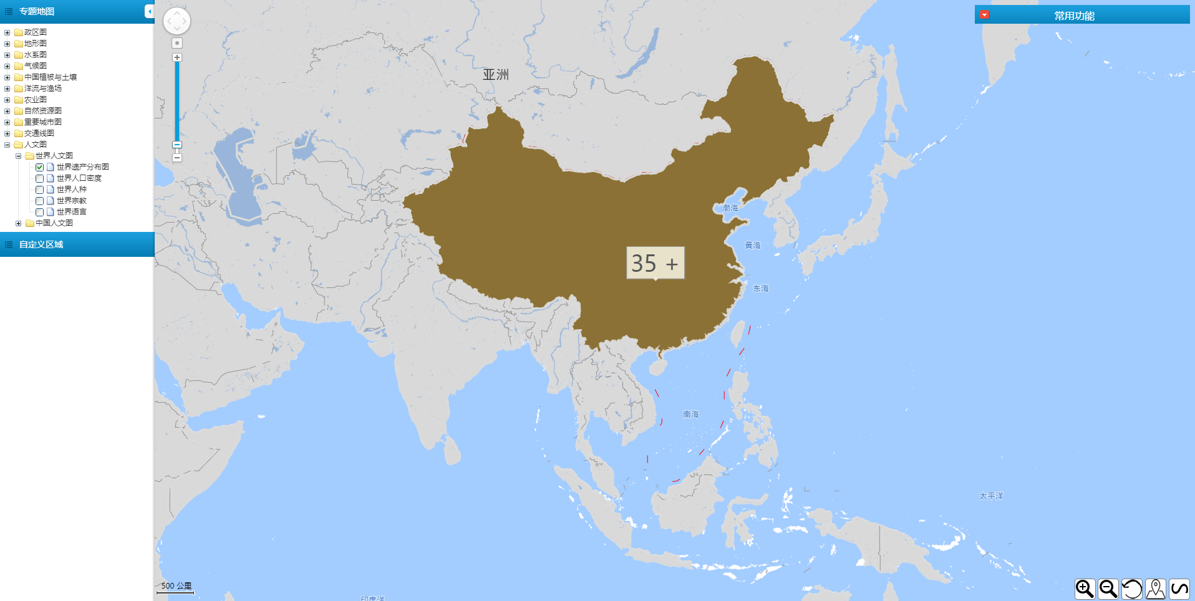

1. 世界人文图-世界人口密度：提供世界人口密度数据。

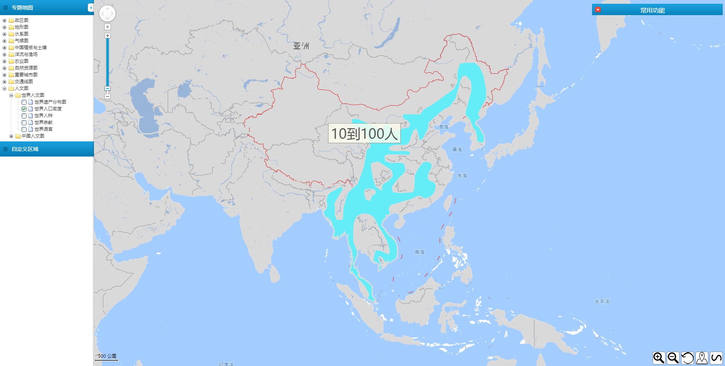

1. 世界人文图-世界人种：提供全世界人种分布数据。

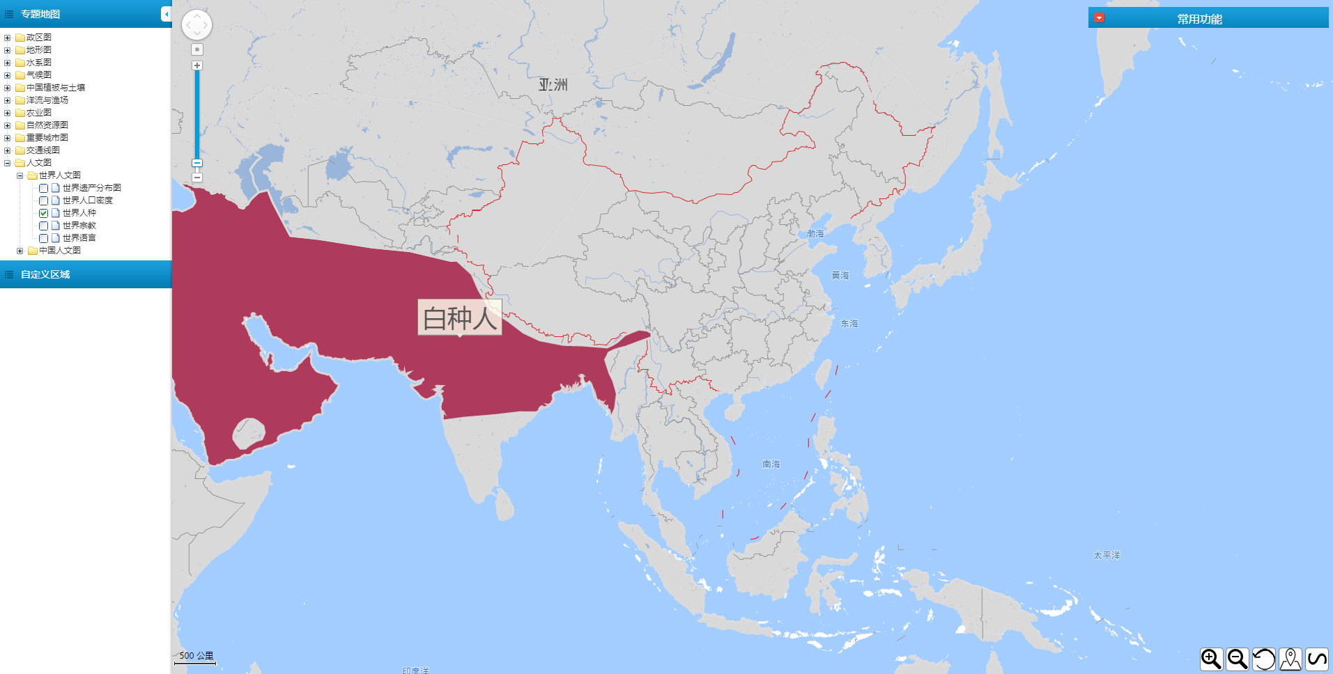

1. 世界人文图-世界宗教：
2. 世界人文图-世界语言：
3. 中国人文图-中国民族分布：提供中国各地区主要民族数据。

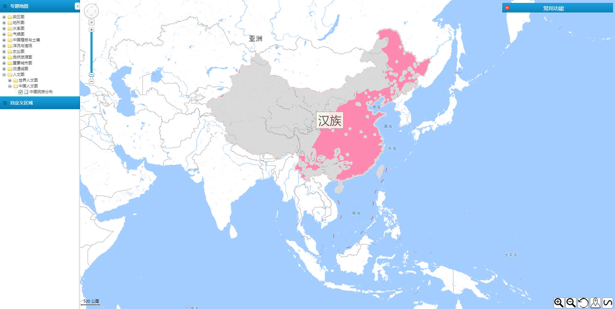

**2.1.2、自定义区域**



自定义区域主要存储快捷功能：绘图保存的数据，常用功能：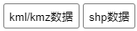加载的KML和shapefile数据。

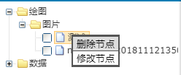

支持对自定义区域节点进行

【删除节点】：将该节点删除。

【修改节点】：修改该节点的名称。

**2.1.3、快捷功能**

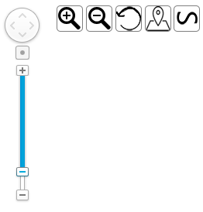

快捷功能包含：轮盘、定位、缩放条、放大、缩小、刷新、定位、绘图。

**·轮盘**：提供平移地图的功能。



**·定位**：提供定位用户位置的功能。



**·缩放条**：提供缩放视图以及显示缩放级别的功能。



**·放大**：提供放大视图的功能。



**·缩小**：提供缩小视图的功能。



**·刷新**：提供刷新界面的功能。



**·定位**：提供定位用户位置的功能。



**·绘图**：提供画笔绘制图形的功能。



1. 色彩按钮：提供调节画笔颜色的功能。



1. 字号按钮：提供调节画笔线条粗细的功能。



1. 形状按钮：提供常用形状绘制的功能。



1. 功能按钮：提供擦除、清除、退出、保存功能。



**2.1.4、系统功能**



系统功能包含了：切换至三维、切换账号、帮助文档三个功能。

**·切换至三维**：由【二维地图教学系统】切换至【三维虚拟地球地图教学系统】。



**·切换账号**：切换当前登录的账号。



**·帮助文档**：打开此帮助文档。



**2.1.5、常用功能**

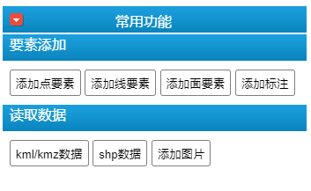

常用功能包含：要素添加和读取数据两个部分。

**·要素添加**：

1. 添加点要素：点击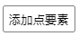按钮后，鼠标变为十字图标，在地图上单击获取点的位置，弹出点的属性设置窗口，点击完成按钮，在地图上添加点要素。

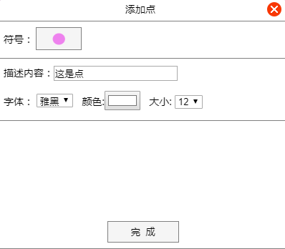



1. 添加线要素：点击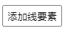按钮后，弹出线要素属性设置窗口，点击完成按钮，鼠标变为十字图标，在地图上点选线段的端点，绘制线段后，鼠标双击绘制另一条线段，或者鼠标右键结束线段的绘制。

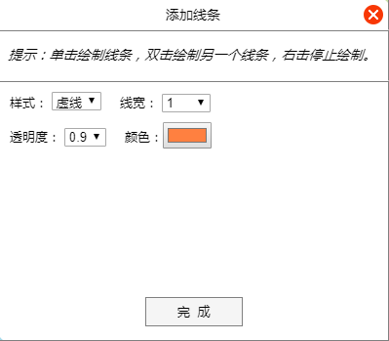



1. 添加面要素：点击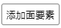按钮后，弹出面要素属性设置窗口，点击完成按钮，鼠标变为十字图标，在地图上点选轮廓线的端点，绘制轮廓线后，鼠标双击绘制另一个图形，或者鼠标右键结束图形的绘制。

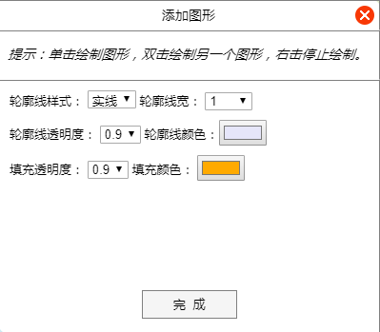



1. 添加标注：点击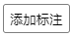按钮后，鼠标变为十字图标，在地图上单击获取标注的位置，弹出文本标注的属性设置窗口，点击完成按钮，在地图上添加标注要素。

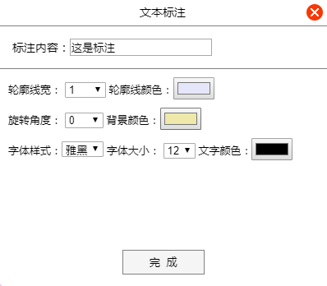

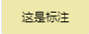

**·读取数据**：

1. kml/kmz数据：点击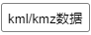按钮后，弹出文件选择对话框，选择标准的KML数据，地图将会加载显示这些数据，并且还会将该数据存储到【自定义区域】-数据-KML中，方便下次的使用。

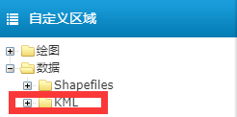

1. shp数据：点击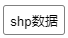按钮后，弹出文件选择对话框，选择标准的shapefile数据，地图将会加载显示这些数据，并且还会将该数据存储到【自定义区域】-数据-shapefiles中，方便下次的使用。

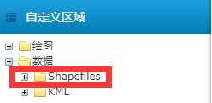

1. 添加图片：点击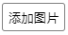按钮后，弹出图片属性设置窗口，点击完成按钮，将会在地图上添加图片。

